Отчет к лабораторной работе №3

# Common information

discipline: Основы информационной безопасности group: НПМбд-02-21

author: Старков Н.А.

# Цель работы

Получение практических навыков работы в консоли с атрибутами файлов для групп пользователей.

# Выполнение работы

1. Добавляем пользователя guest2

с помощью команды sudo useradd guest инициировали добавление нового пользователя в систему; с помощью команды passwd guest задали пароль.

Также добавили нового пользователя в группу с пользователем guest с помощью команды gpasswd -a guest2 guest

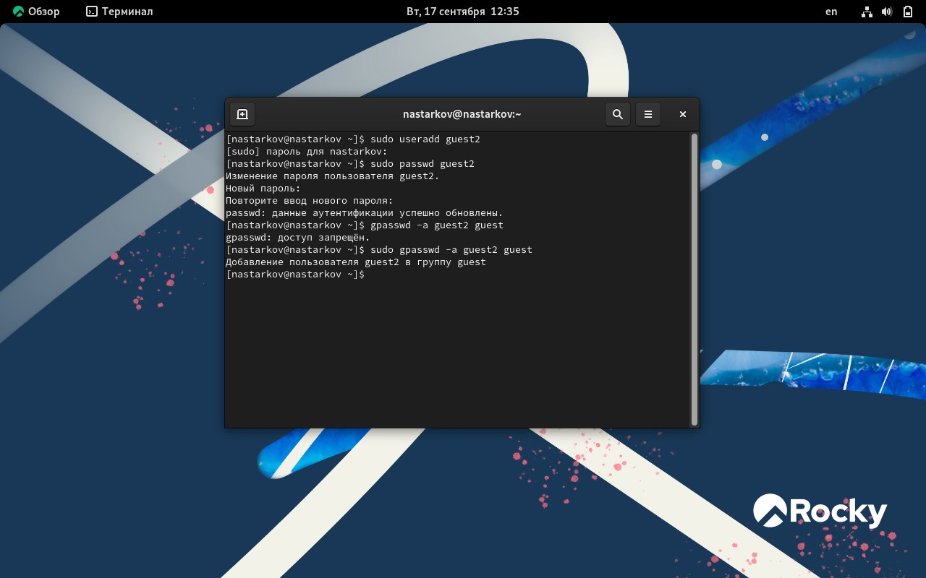

1. Осуществили вход в двух консолях от имени guest и guest2, используя команду su - guest. Далее применили команды pwd, whoami, groups guest, id -Gn <имя пользователя> и id -G <имя пользователя>, чтобы узнать более детальную информацию об этих двух пользователях

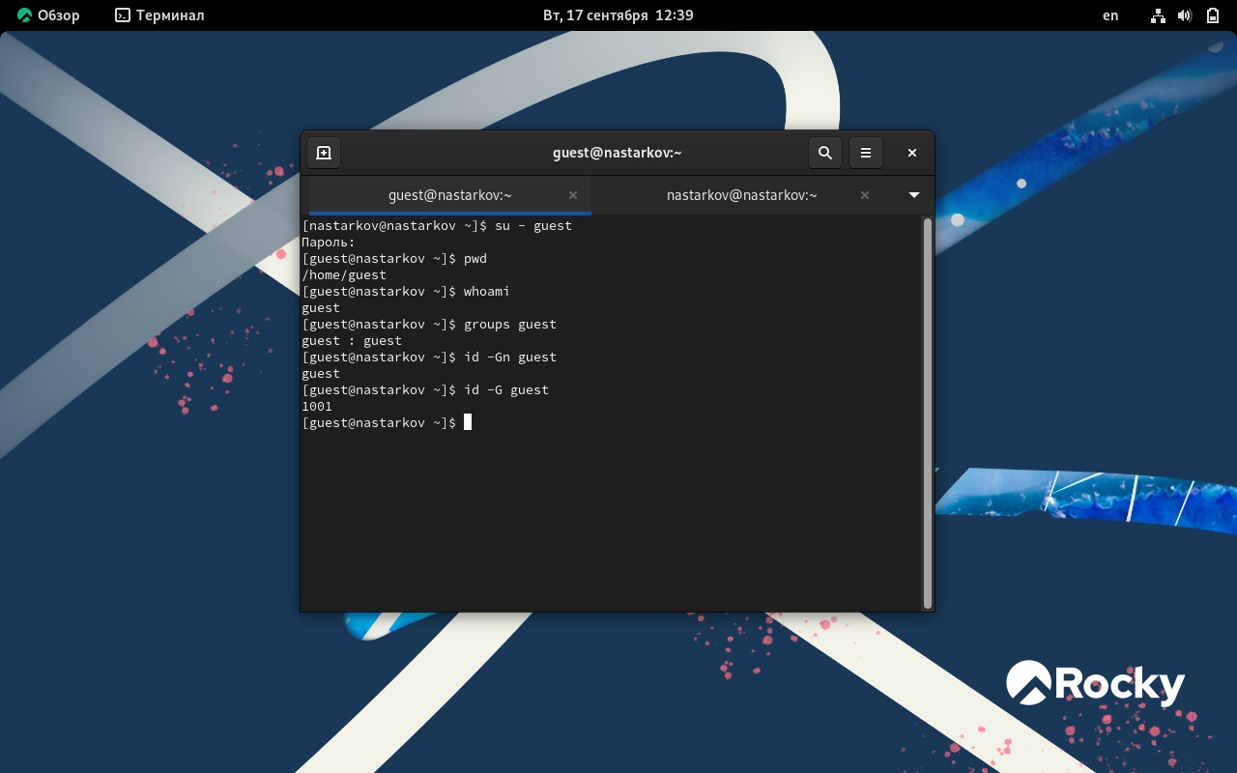

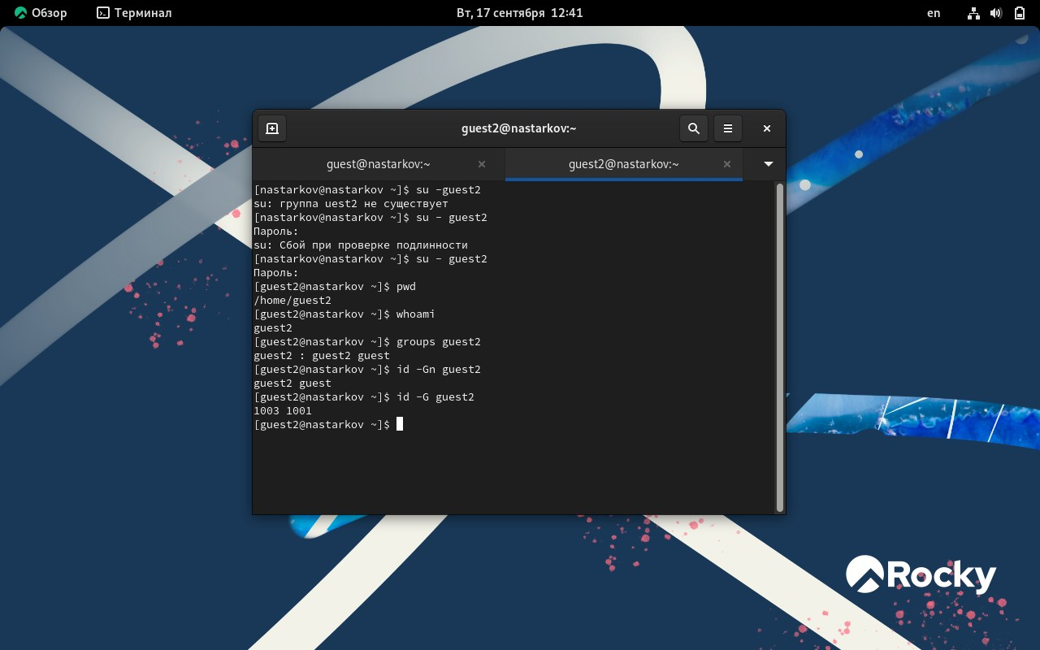

1. Далее применили команды cat /etc/group, чтобы сравнить полученную информацию с содержимым файла. Данные совпадают

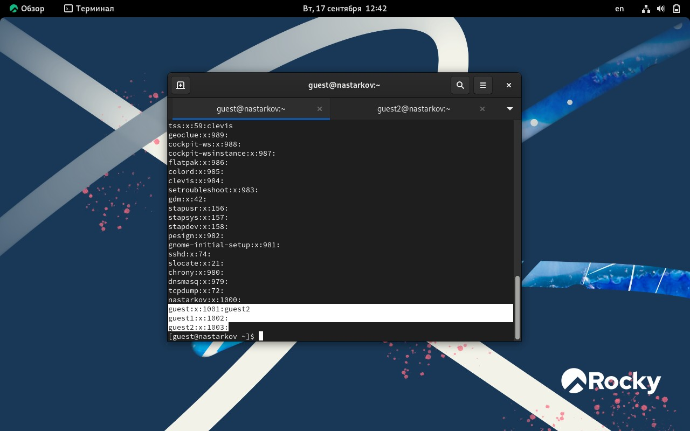

1. Применили команды newgrp для регистрации Пользователя guest2 в группе guest

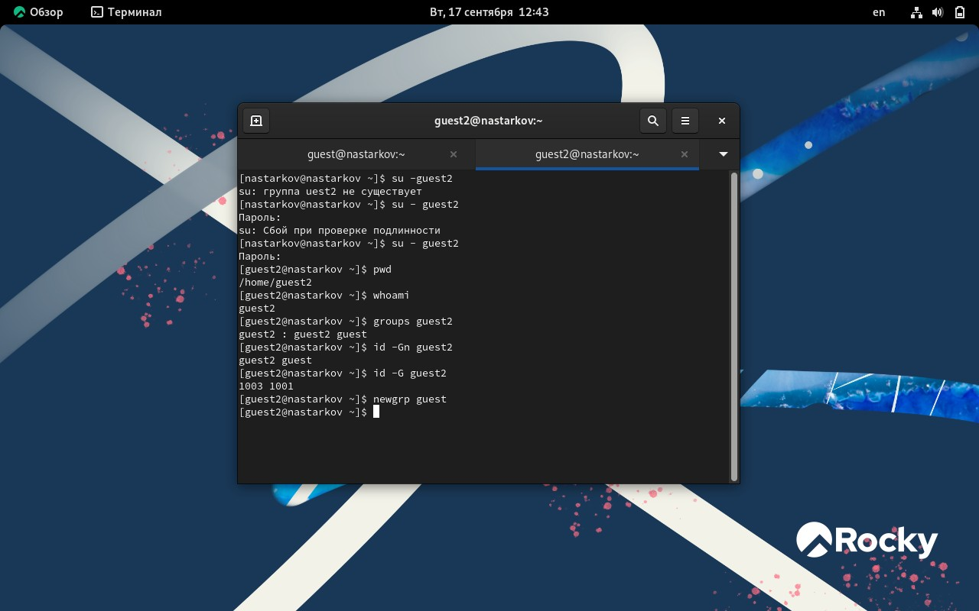

1. От имени пользователя guest меняем права директории /home/guest, разрешив все действия для пользователей группы командой “chmod g+rwx /home/guest”. От имени этого же пользователя снимаем с директории /home/guest/dir1 все атрибуты командой

“chmod 000 dir1” и проверяем правильность снятия атрибутов командой “ls -l”

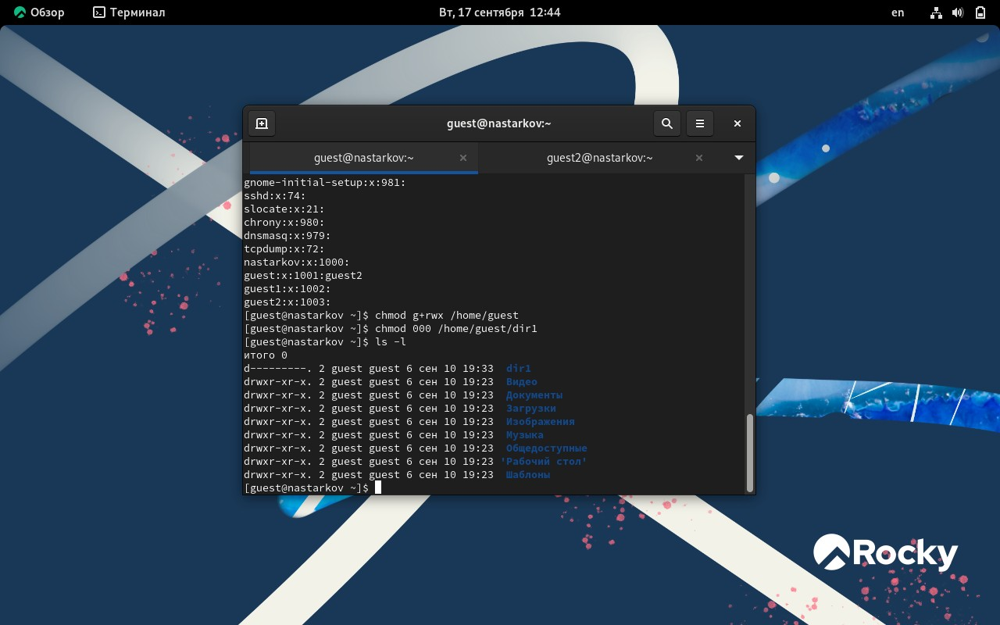

1. Теперь заполним таблицу «Установленные права и разрешённые действия», меняя атрибуты у директории и файла от имени пользователя guest и делая проверку от пользователя guest2. Создание файла: “echo”text” > /home/guest/dir1/file2” Удаление файла: “rm -r /home/guest/dir1/file1” Запись в файл: “echo”textnew” > /home/guest/dir1/file1” Чтение файла: “cat

/home/guest/dir1/file1” Смена директории: “cd /home/guest/dir1” Просмотр файлов в директории: “ls /home/guest/dir1” Переименование файла: “mv /home/guest/dir1/file1 filenew” Смена атрибутов файла: “chattr -a /home/guest/dir1/file1”

**Права**

**директории**

**Права файла**

**Создание файла**

**Удаление файла**

**Запись в файл**

**Чтение файла**

**Смена**

**директории**

**Просмотр файлов в**

**директории**

**Переименование файла**

**Смена**

**атрибутов файла**

d (000) (000) - - - - - - - -

d –x (010) (000) - - - - + - - -

d -w- (020) (000) - - - - - - - -

d -wx (030) (000) + + - - + - + -

d r– (040) (000) - - - - - + - -

d r-x (050) (000) - - - - + + - -

d rw- (060) (000) - - - - - + - - d rwx (070) (000) + + - - + + + -

|  |  |  |  |  |  |  |  |  |  |  |  |  |  |  |  |  |  |  |  |  |  |
| --- | --- | --- | --- | --- | --- | --- | --- | --- | --- | --- | --- | --- | --- | --- | --- | --- | --- | --- | --- | --- | --- |
|  | | | | | | | | | | | | | | |  |  |  |  | | | |
|  |  | - |
|  |  |  |  |  |  |  |  |  |  |  |  |  |  |  | -- |  |  |  |  |  |  |
|  | d (000) |  | (010) |  |  | - |  |  | - |  |  | - - - |  |  | - |  | - |  | - |  |  |
|  | d –x (010) |  | (010) |  |  | - |  |  | - |  |  | - - + |  |  | - |  | - |  | - |  |  |
|  | d -w- (020) |  | (010) |  |  | - |  |  | - |  |  | - - - |  |  | - |  | - |  | - |  |  |
|  | d -wx (030) |  | (010) |  |  | + |  |  | + |  |  | - - + |  |  | - |  | + |  | - |  |  |
|  | d r– (040) |  | (010) |  |  | - |  |  | - |  |  | - - - |  |  | + |  | - |  | - |  |  |
|  | d r-x (050) |  | (010) |  |  | - |  |  | - |  |  | - - + |  |  | + |  | - |  | - |  |  |

|  |  |  |  |  |  |  |
| --- | --- | --- | --- | --- | --- | --- |
| **Права**  **директории** | **Права файла** | **Создание файла** | **Удаление файла** | **Запись в файл** | **Чтение файла** | **Смена Просмотр Переименование Смена**  **директории файлов в файла атрибутов**  **директории файла** |
| d rw- (060) | (010) | - | - | - | - | - + - - |
| d rwx (070) | (010) | + | + | - | - | + + + - |

|  |  |  |  |  |  |  |  |  |  |  |  |  |  |  |  |  |  |  |  |  |  |  |  |  |
| --- | --- | --- | --- | --- | --- | --- | --- | --- | --- | --- | --- | --- | --- | --- | --- | --- | --- | --- | --- | --- | --- | --- | --- | --- |
|  | | | | | | | | | | | | | | | | | |  |  |  |  | | | |
|  |  | - |
|  |  |  |  |  |  |  |  |  |  |  |  |  |  |  |  |  |  | -- |  |  |  |  |  |  |
|  | d (000) |  | (020) |  |  | - |  |  | - |  |  | - |  |  | - - |  |  | - |  | - |  | - |  |  |
|  | d –x (010) |  | (020) |  |  | - |  |  | - |  |  | + |  |  | - + |  |  | - |  | - |  | - |  |  |
|  | d -w- (020) |  | (020) |  |  | - |  |  | - |  |  | - |  |  | - - |  |  | - |  | - |  | - |  |  |
|  | d -wx (030) |  | (020) |  |  | + |  |  | + |  |  | + |  |  | - + |  |  | - |  | + |  | - |  |  |
|  | d r– (040) |  | (020) |  |  | - |  |  | - |  |  | - |  |  | - - |  |  | + |  | - |  | - |  |  |
|  | d r-x (050) |  | (020) |  |  | - |  |  | - |  |  | + |  |  | - + |  |  | + |  | - |  | - |  |  |
|  | d rw- (060) |  | (020) |  |  | - |  |  | - |  |  | - |  |  | - - |  |  | + |  | - |  | - |  |  |
|  | d rwx (070) |  | (020) |  |  | + |  |  | + |  |  | + |  |  | - + |  |  | + |  | + |  | - |  |  |

|  |  |  |  |  |  |  |  |  |  |  |  |  |  |  |  |  |  |  |  |  |  |  |  |  |  |  |  |
| --- | --- | --- | --- | --- | --- | --- | --- | --- | --- | --- | --- | --- | --- | --- | --- | --- | --- | --- | --- | --- | --- | --- | --- | --- | --- | --- | --- |
|  | | | | | | | | | | | | | | | | | | | | |  |  |  |  | | | |
|  |  | - |
|  |  |  |  |  |  |  |  |  |  |  |  |  |  |  |  |  |  |  |  |  | -- |  |  |  |  |  |  |
|  | d (000) |  | (030) |  |  | - |  |  | - |  |  | - |  |  | - |  |  | - |  |  | - |  | - |  | - |  |  |
|  | d –x (010) |  | (030) |  |  | - |  |  | - |  |  | + |  |  | - |  |  | + |  |  | - |  | - |  | - |  |  |
|  | d -w- (020) |  | (030) |  |  | - |  |  | - |  |  | - |  |  | - |  |  | - |  |  | - |  | - |  | - |  |  |
|  | d -wx (030) |  | (030) |  |  | + |  |  | + |  |  | + |  |  | + |  |  | + |  |  | - |  | + |  | - |  |  |
|  | d r– (040) |  | (030) |  |  | - |  |  | - |  |  | - |  |  | - |  |  | - |  |  | + |  | - |  | - |  |  |
|  | d r-x (050) |  | (030) |  |  | - |  |  | - |  |  | + |  |  | - |  |  | + |  |  | + |  | - |  | - |  |  |
|  | d rw- (060) |  | (030) |  |  | - |  |  | - |  |  | - |  |  | - |  |  | - |  |  | + |  | - |  | - |  |  |
|  | d rwx (070) |  | (030) |  |  | + |  |  | + |  |  | + |  |  | + |  |  | + |  |  | + |  | + |  | - |  |  |

|  |  |  |  |  |  |  |  |  |  |  |  |  |  |  |  |  |  |  |  |  |  |  |  |  |
| --- | --- | --- | --- | --- | --- | --- | --- | --- | --- | --- | --- | --- | --- | --- | --- | --- | --- | --- | --- | --- | --- | --- | --- | --- |
|  | | | | | | | | | | | | | | | | | |  |  |  |  | | | |
|  |  | - |
|  |  |  |  |  |  |  |  |  |  |  |  |  |  |  |  |  |  | -- |  |  |  |  |  |  |
|  | d (000) |  | (040) |  |  | - |  |  | - |  |  | - - |  |  | - |  |  | - |  | - |  | - |  |  |
|  | d –x (010) |  | (040) |  |  | - |  |  | - |  |  | - + |  |  | + |  |  | - |  | - |  | - |  |  |
|  | d -w- (020) |  | (040) |  |  | - |  |  | - |  |  | - - |  |  | - |  |  | - |  | - |  | - |  |  |
|  | d -wx (030) |  | (040) |  |  | + |  |  | + |  |  | - + |  |  | + |  |  | - |  | + |  | - |  |  |
|  | d r– (040) |  | (040) |  |  | - |  |  | - |  |  | - - |  |  | - |  |  | + |  | - |  | - |  |  |
|  | d r-x (050) |  | (040) |  |  | - |  |  | - |  |  | - + |  |  | + |  |  | + |  | - |  | - |  |  |
|  | d rw- (060) |  | (040) |  |  | - |  |  | - |  |  | - - |  |  | - |  |  | + |  | - |  | - |  |  |
|  | d rwx (070) |  | (040) |  |  | + |  |  | + |  |  | - + |  |  | + |  |  | + |  | + |  | - |  |  |

|  |  |  |  |  |  |  |  |  |  |  |  |  |  |  |  |  |
| --- | --- | --- | --- | --- | --- | --- | --- | --- | --- | --- | --- | --- | --- | --- | --- | --- |
|  | | | | | | | | | | | |  |  |  |  | |
|  |  | - |
|  |  |  |  |  |  |  |  |  |  |  |  | -- |  |  |
|  | d (000) |  | (050) |  |  | - - - - |  |  | - |  |  | - |  | - - |  |  |
|  | d –x (010) |  | (050) |  |  | - - - + |  |  | + |  |  | - |  | - - |  |  |

**Права**

**директории**

**Права файла**

**Создание файла**

**Удаление файла**

**Запись в файл**

**Чтение файла**

**Смена**

**директории**

**Просмотр файлов в**

**директории**

**Переименование файла**

**Смена**

**атрибутов файла**

d -w- (020) (050) - - - - - - - -

d -wx (030) (050) + + - + + - + - d r– (040) (050) - - - - - + - -

d r-x (050) (050) - - - + + + - -

d rw- (060) (050) - - - - - + - - d rwx (070) (050) + + - + + + + -

|  |  |  |  |  |  |  |  |  |  |  |  |  |  |  |  |  |  |  |  |  |  |  |  |  |  |  |  |
| --- | --- | --- | --- | --- | --- | --- | --- | --- | --- | --- | --- | --- | --- | --- | --- | --- | --- | --- | --- | --- | --- | --- | --- | --- | --- | --- | --- |
|  | | | | | | | | | | | | | | | | | | | | |  |  |  |  | | | |
|  |  | - |
|  |  |  |  |  |  |  |  |  |  |  |  |  |  |  |  |  |  |  |  |  | -- |  |  |  |  |  |  |
|  | d (000) |  | (060) |  |  | - |  |  | - |  |  | - |  |  | - |  |  | - |  |  | - |  | - |  | - |  |  |
|  | d –x (010) |  | (060) |  |  | - |  |  | - |  |  | + |  |  | + |  |  | + |  |  | - |  | - |  | - |  |  |
|  | d -w- (020) |  | (060) |  |  | - |  |  | - |  |  | - |  |  | - |  |  | - |  |  | - |  | - |  | - |  |  |
|  | d -wx (030) |  | (060) |  |  | + |  |  | + |  |  | + |  |  | + |  |  | + |  |  | - |  | + |  | - |  |  |
|  | d r– (040) |  | (060) |  |  | - |  |  | - |  |  | - |  |  | - |  |  | - |  |  | + |  | - |  | - |  |  |
|  | d r-x (050) |  | (060) |  |  | - |  |  | - |  |  | + |  |  | + |  |  | + |  |  | + |  | - |  | - |  |  |
|  | d rw- (060) |  | (060) |  |  | - |  |  | - |  |  | - |  |  | - |  |  | - |  |  | + |  | - |  | - |  |  |
|  | d rwx (070) |  | (060) |  |  | + |  |  | + |  |  | + |  |  | + |  |  | + |  |  | + |  | + |  | - |  |  |

|  |  |  |  |  |  |  |  |  |  |  |  |  |  |  |  |  |  |  |  |  |  |  |  |  |  |  |  |
| --- | --- | --- | --- | --- | --- | --- | --- | --- | --- | --- | --- | --- | --- | --- | --- | --- | --- | --- | --- | --- | --- | --- | --- | --- | --- | --- | --- |
|  | | | | | | | | | | | | | | | | | | | | |  |  |  |  | | | |
|  |  | - |
|  |  |  |  |  |  |  |  |  |  |  |  |  |  |  |  |  |  |  |  |  | -- |  |  |  |  |  |  |
|  | d (000) |  | (070) |  |  | - |  |  | - |  |  | - |  |  | - |  |  | - |  |  | - |  | - |  | - |  |  |
|  | d –x (010) |  | (070) |  |  | - |  |  | - |  |  | + |  |  | + |  |  | + |  |  | - |  | - |  | - |  |  |
|  | d -w- (020) |  | (070) |  |  | - |  |  | - |  |  | - |  |  | - |  |  | - |  |  | - |  | - |  | - |  |  |
|  | d -wx (030) |  | (070) |  |  | + |  |  | + |  |  | + |  |  | + |  |  | + |  |  | - |  | + |  | - |  |  |
|  | d r– (040) |  | (070) |  |  | - |  |  | - |  |  | - |  |  | - |  |  | - |  |  | + |  | - |  | - |  |  |
|  | d r-x (050) |  | (070) |  |  | - |  |  | - |  |  | + |  |  | + |  |  | + |  |  | + |  | - |  | - |  |  |
|  | d rw- (060) |  | (070) |  |  | - |  |  | - |  |  | - |  |  | - |  |  | - |  |  | + |  | - |  | - |  |  |
|  | d rwx (070) |  | (070) |  |  | + |  |  | + |  |  | + |  |  | + |  |  | + |  |  | + |  | + |  | - |  |  |
|  |  |  |  |  |  |  |  |  |  |  |  |  |  |  |  |  |  |  |  |  |  |  |  |  |  |  |  |
|  |  |  |  |  |  |  |  |  |  |  |  |  |  |  |  |  |  |  |  |  |  |  |  |  |  |  |  |
|  |  |  |  |  |  |  |  |  |  |  |  |  |  |  |  |  |  |  |  |  |  |  |  |  |  |  |  |
|  |  |  |  |  |  |  |  |  |  |  |  |  |  |  |  |  |  |  |  |  | -- |  | - |  |  |  |  |

1. Сравнивая полученную таблицу с таблицей из прошлой лабораторной работы, приходим к выводу, что изменился только последний столбец, позволяющий изменять атрибуты у файла: теперь это сделать невозможно, т.к. у владельца файла и

директории нет на это прав (во всех случаях в первой позиции стоят 0). При определенном наборе прав остальные действия выполняются или не выполняются аналогично предыдущей таблице, но теперь как для владельца, так и для группы.

Заполним таблицу «Минимально необходимые права для выполнения операций внутри директории».

|  |  |  |
| --- | --- | --- |
| **Операция** | **Минимальные права на директорию** | **Минимальные права на файл** |
| Создание файла | d -wx (300) | (000) |
| Удаление файла | d -wx (300) | (000) |
| Чтение файла | d –x (100) | (040) |

|  |  |  |
| --- | --- | --- |
| **Операция** | **Минимальные права на директорию** | **Минимальные права на файл** |
| Запись в файл | d –x (100) | (020) |
| Переименование файла | d -wx (300) | (000) |
| Создание поддиректории | d -wx (300) | (000) |
| Удаление поддиректории | d -wx (300) | (000) |

# Вывод

В ходе выполнения лабораторной работы №3 я получил практические навыки работы в консоли с атрибутами файлов для групп пользователей.